Bonjour Tuan,

J’ai regardé l’ensemble des documents des vulnérabilités que tu nous as fait parvenir.

Tu trouveras ci-dessous des pistes de solutions pour les vulnérabilités V04 et V05.

Nous allons vous revenir avec un suivi pour la vulnérabilité V02 au courant de la semaine prochaine.

Bonne fin de journée !

V02
Notre équipe de développeurs investigue actuellement les points signalés dans cette vulnérabilité.
Nous allons vous revenir avec un suivi au courant de la semaine prochaine.

V04
Il est possible avec les fonctionnalités existantes dans le logiciel d’améliorer la sécurité de vos comptes.
Je te suggère de regarder les pistes de solutions ci-dessous avec Maëlle et de me revenir avec un suivi.

La sécurité des comptes est définie via l’option V6 > Configuration > Gestion des utilisateurs > Sécurité des comptes.

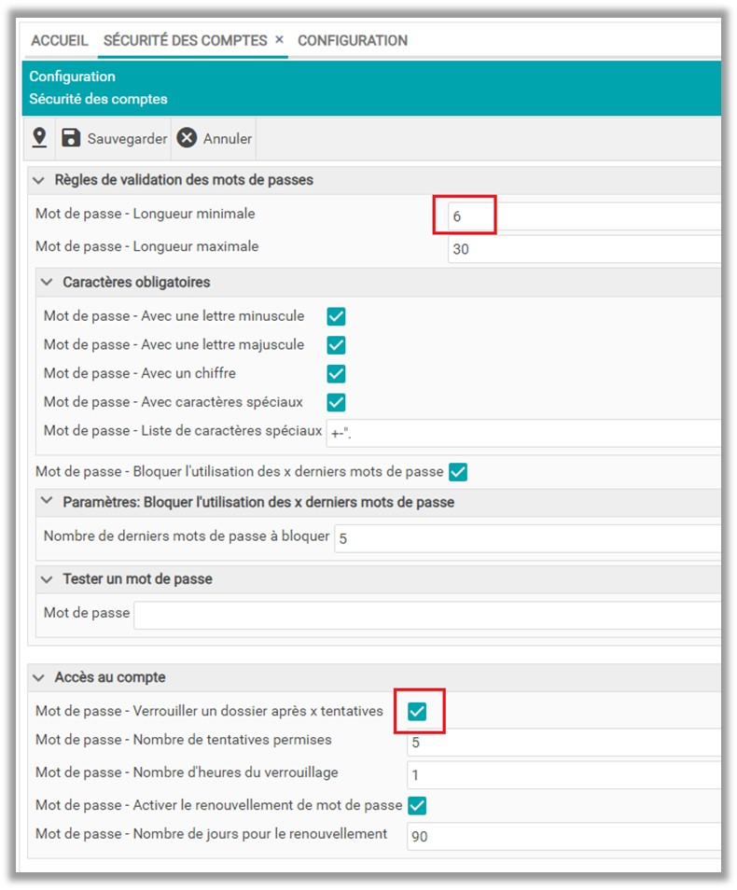

- Il est possible de modifier la configuration afin d’augmenter la longueur minimale d’un mot de passe.
- Il est possible de verrouiller le compte d’un utilisateur après x tentatives de connexion.

Certains paramètres de la sécurité des comptes sur le portail ColNET sont définis via l’option V6 > Configuration > Portail Internet > Paramètres de base > Accès aux comptes

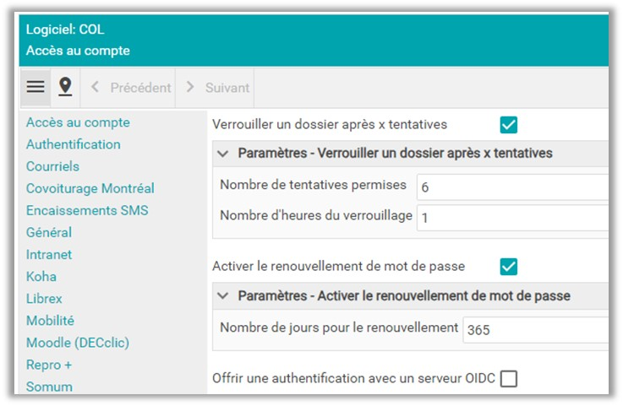

Il est possible de configurer dans la configuration du portail ColNET que la résolution d’un CAPTCHA doit être effectuée après x tentatives de connexion.
Si vous voulez activer la résolution d’un CAPTCHA, nous pouvons vous faire parvenir le guide de l’administrateur qui contient la procédure.

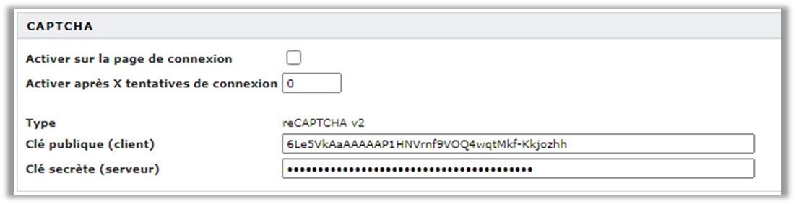

Nouveautés à venir
La mise à jour de la révision 23.2 permettra sous peu aux collèges qui le désirent d’effectuer l’authentification sur le portail ColNET afin une authentification Azure AD.
La mise à jour de la révision 23.3 prévue pour le mois d’octobre 2023 permettra aux collèges d’activer du MFA avec l’authentification COBA.

V05
Il est possible avec les fonctionnalités existantes dans le logiciel d’améliorer la sécurité lors du téléchargement de fichiers.
Je te suggère de regarder les pistes de solutions ci-dessous avec Maëlle et de me revenir avec un suivi.

Les extensions permises pour le téléchargement de fichiers sont habituellement définies dans les services qui le permettent (V6 > Configuration > Portail Internet > Profil - Élèves – Mon dossier).

Voici quelques exemples :

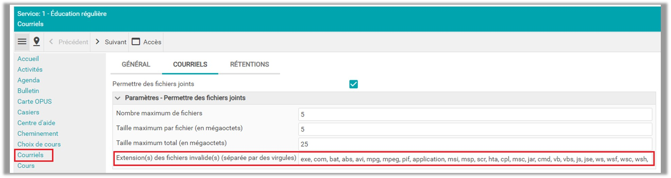

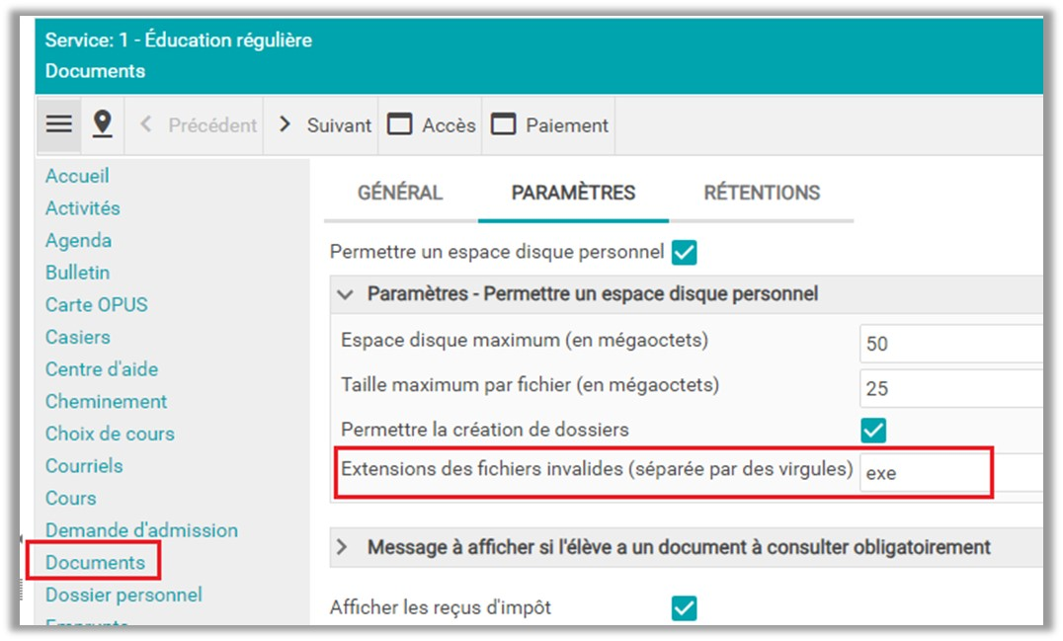

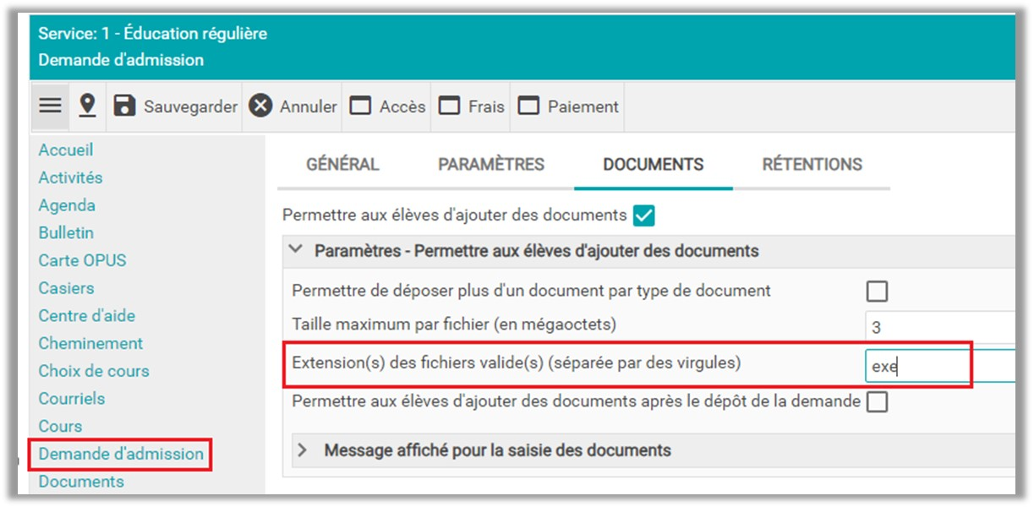

Pour les commentaires en lien avec la présence d’un antivirus sur le serveur du portail ColNET, nous suggérons habituellement aux collèges d’installer un antivirus.
Est-ce possible de vérifier la présence ou l’absence d’un antivirus sur le serveur du portail ColNET ?

Sylvain Marcil
Coordonnateur architecture et conception
Architecture & Design Coordinator

